СИГНАЛЫ ГРАЖДАНСКОЙ ОБОРОНЫ

Существует пять сигналов гражданской обороны: «Внимание всем!», «Воздушная тревога», «Отбой воздушной тревоги», «Радиационная опасность», «Химическая тревога».
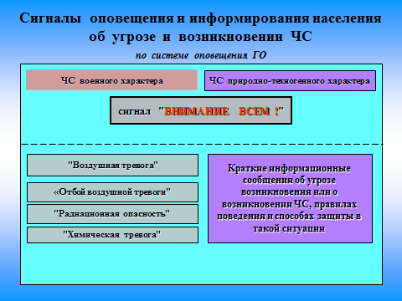

Предупредительный сигнал оповещения «ВНИМАНИЕ ВСЕМ» принят в системе гражданской обороны 2 января 1989 г.

Сигнал оповещения "ВНИМАНИЕ ВСЕМ!" предназначен для привлечения внимания населения перед передачей речевой информации. Сигнал подается способом включения сирен, прерывистых гудков, транспортных и других средств, громкоговорящей связи, в том числе установленных на автомобилях службы охраны общественного порядка и ГИБДД.
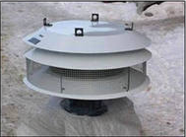
Сирены (типа С-40) устанавливаются в населенных пунктах с населением более 500 человек. Они размещаются на крышах высоких зданий и охватывают площадь звукопокрытия в городе 0,3-0,7 км².
Время передачи предупредительного сигнала «ВНИМАНИЕ ВСЕМ!» составляет 3 минуты.

Услышав его, необходимо немедленно включить радио и телеприемник (громкоговоритель) и прослушайте экстренное сообщение ГУ МЧС России. Эти сообщения будут содержать необходимую информацию об угрозе или начале военных действий, об угрозе или возникновении ЧС, их масштабах, прогнозируемом развитии, неотложных действиях и правилах поведения населения.
Речевая информация длительностью не более 5 минут передается населению из студий телерадиовещания с перерывом программ вещания. Допускается 3-кратное повторение передачи речевой информации. Передача речевой информации должна осуществляться, как правило, с записью профессиональных дикторов.
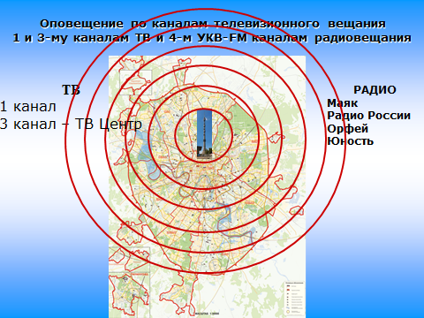
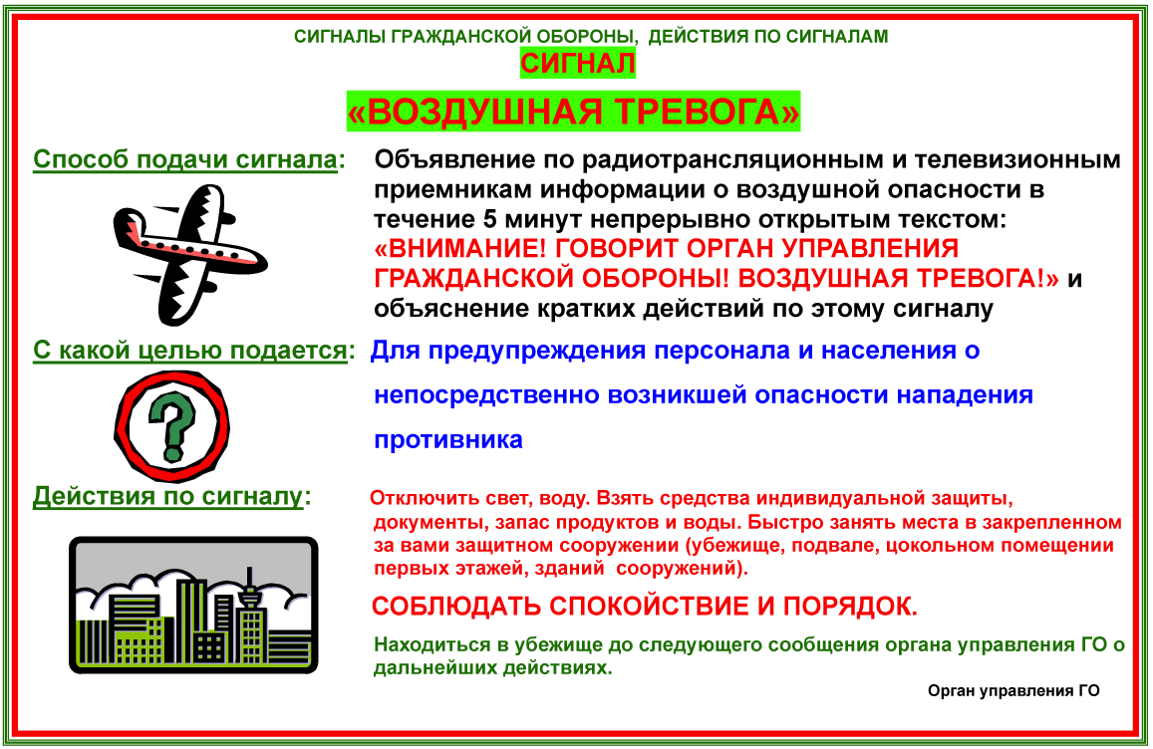
При воздушной опасности подаётся сигнал «ВОЗДУШНАЯ ТРЕВОГА». Он может дублироваться звуком сирен, гудков предприятий и транспортных средств. По радиотрансляционной сети передается текст: «Внимание! Внимание! Граждане! Воздушная тревога! Воздушная тревога!».

При прекращении опасности воздушного нападения подаётся сигнал «ОТБОЙ ВОЗДУШНОЙ ТРЕВОГИ».
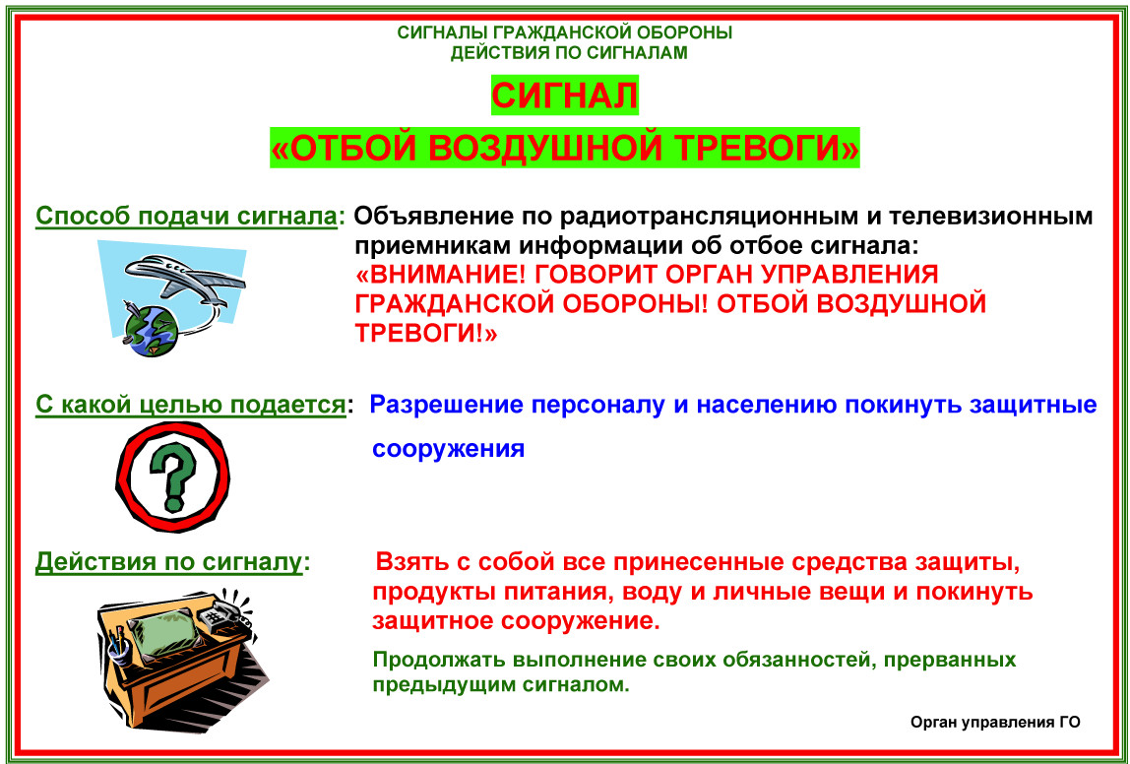

.
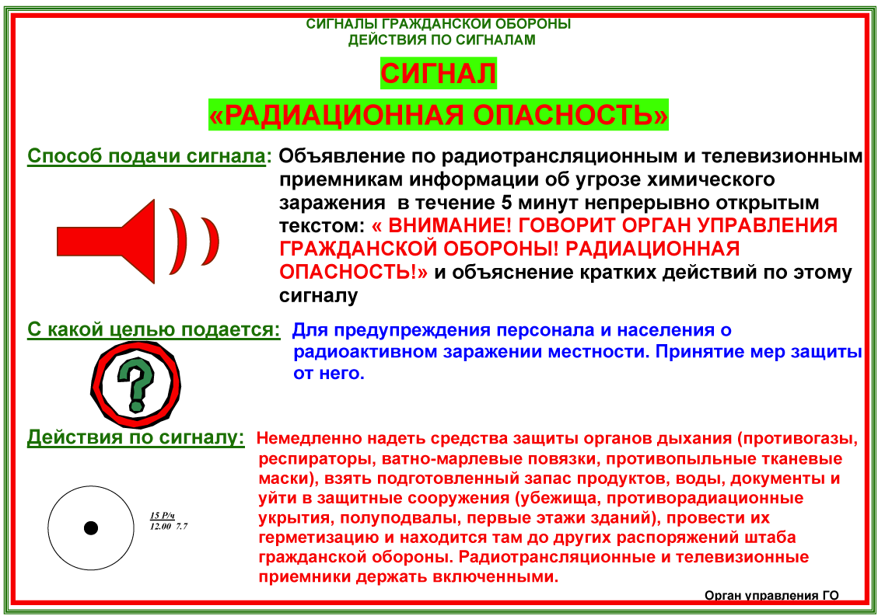
Сигнал «РАДИАЦИОННАЯ ОПАСНОСТЬ» подается в населенных пунктах и районах, по направлению к которым движется радио​активное облако, образовавшееся при взрыве ядерного боеприпаса и которым грозит непосредственная угроза радиоактивного заражения. Под непосредственной угрозой радиоактивного за​ражения понимается вероятность заражения данной территории выпадающими радиоактивными осадками в течение одного часа. Для подачи сигнала используются радиовещание и телевидение, а также другие местные технические средства связи и оповещения. Излагаются рекомендации о мерах защиты и режимах поведения.
Сигнал «ХИМИЧЕСКАЯ ТРЕВОГА» подаётся при угрозе или непосредственном обнаружении химического или бактериального заражения.

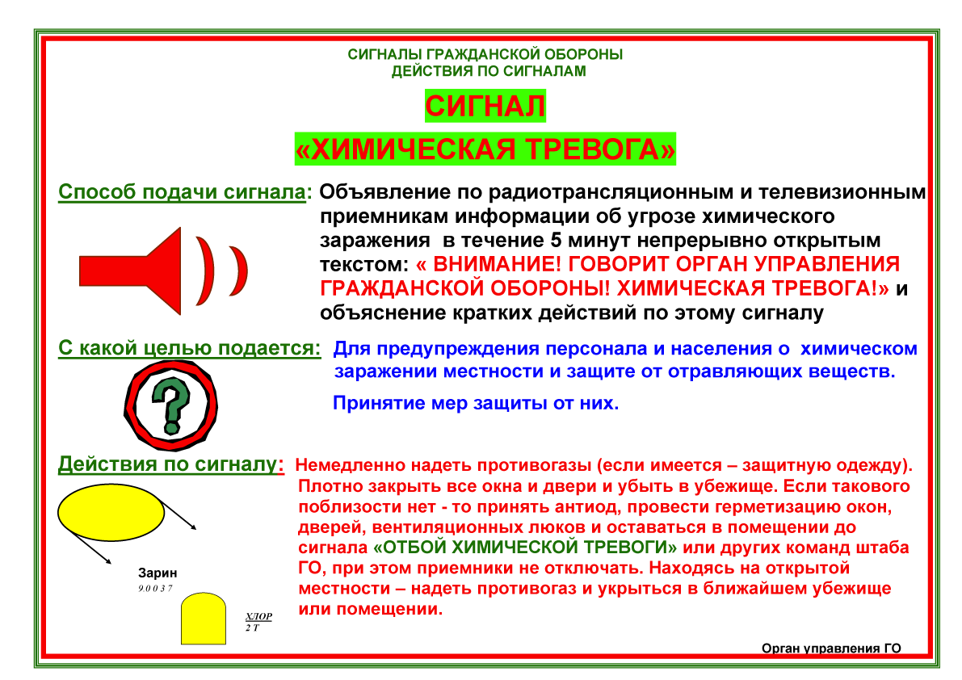

Информация об аварии, катастрофе, стихийном бедствии подается при авариях на радиационном объекте, на химически опасном объекте, на биологически-опасном объекте, при землетрясение, наводнение и др. авариях и стихийных бедствиях.

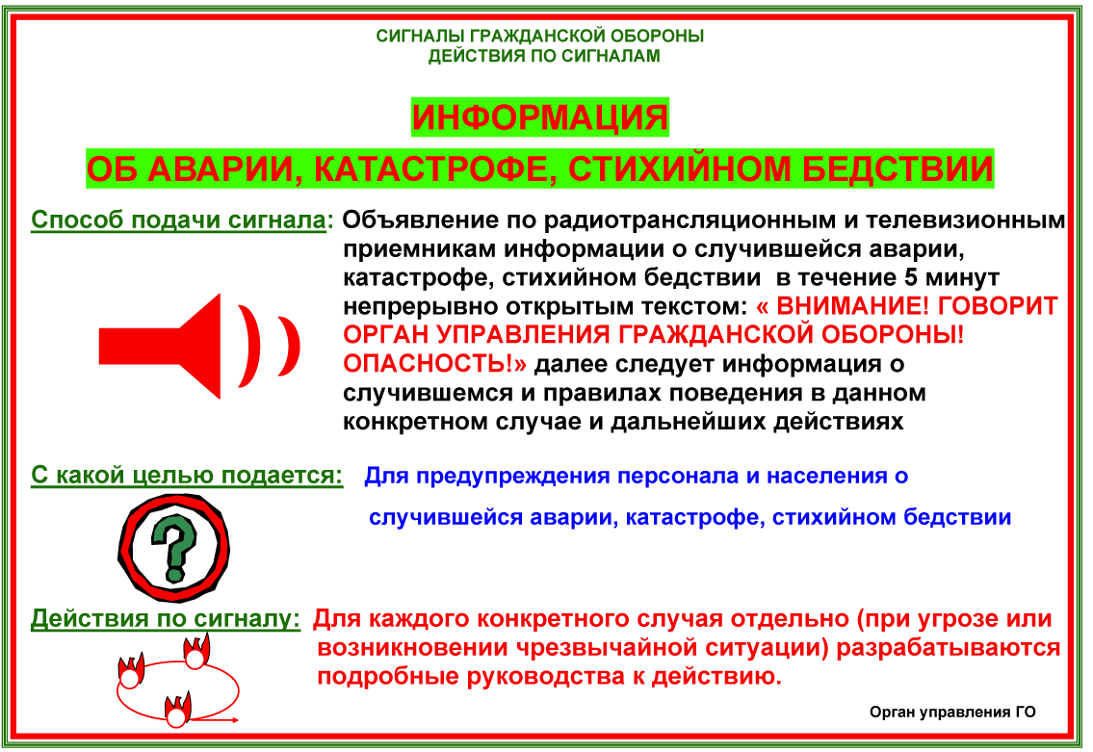

Вариант
речевой информации об авария на химически опасном объекте

Перед передачей речевой информации подаётся предупредительный сигнал «ВНИМАНИЕ ВСЕМ!». Речевая информация с учетом того, что будет повторена несколько раз, рассчитана примерно на 5 минут.
К примеру, произошла авария на химически опасном объекте. Какую информацию должно получить население? Возможен такой вариант:
«Внимание! Говорит комиссия по ЧС и ОПБ города (области). Граждане! Произошла авария на N-ном заводе с выбросом хлора - сильнодействующего ядовитого вещества. Облако зараженного воздуха распространяется в … (таком-то) направлении. В зону химического заражения попадают … (идет перечисление улиц, кварталов, районов). Населению, проживающему на улицах … (таких-то), из помещений не выходить. Закрыть окна и двери, произвести герметизацию квартир. В подвалах, нижних этажах не укрываться, так как хлор тяжелее воздуха в 2,5 раза (стелется по земле) и заходит во все низинные места, в том числе и подвалы. Населению, проживающему на улицах… (таких-то), немедленно покинуть жилые дома, учреждения, предприятия и выходить в районы … (перечисляются). Прежде чем выходить, наденьте ватно-марлевые повязки, предварительно смочив их водой или 2%-м раствором питьевой соды. Сообщите об этом соседям. В дальнейшем действуйте в соответствии с нашими указаниями».

_______________

